中国少年先锋队常州市第八次代表大会
正式代表登记表
姓名 |  | 高钰森 | 性别 | 男 | 民族 | 汉族 | 政治面貌 |  | 群众 |  | 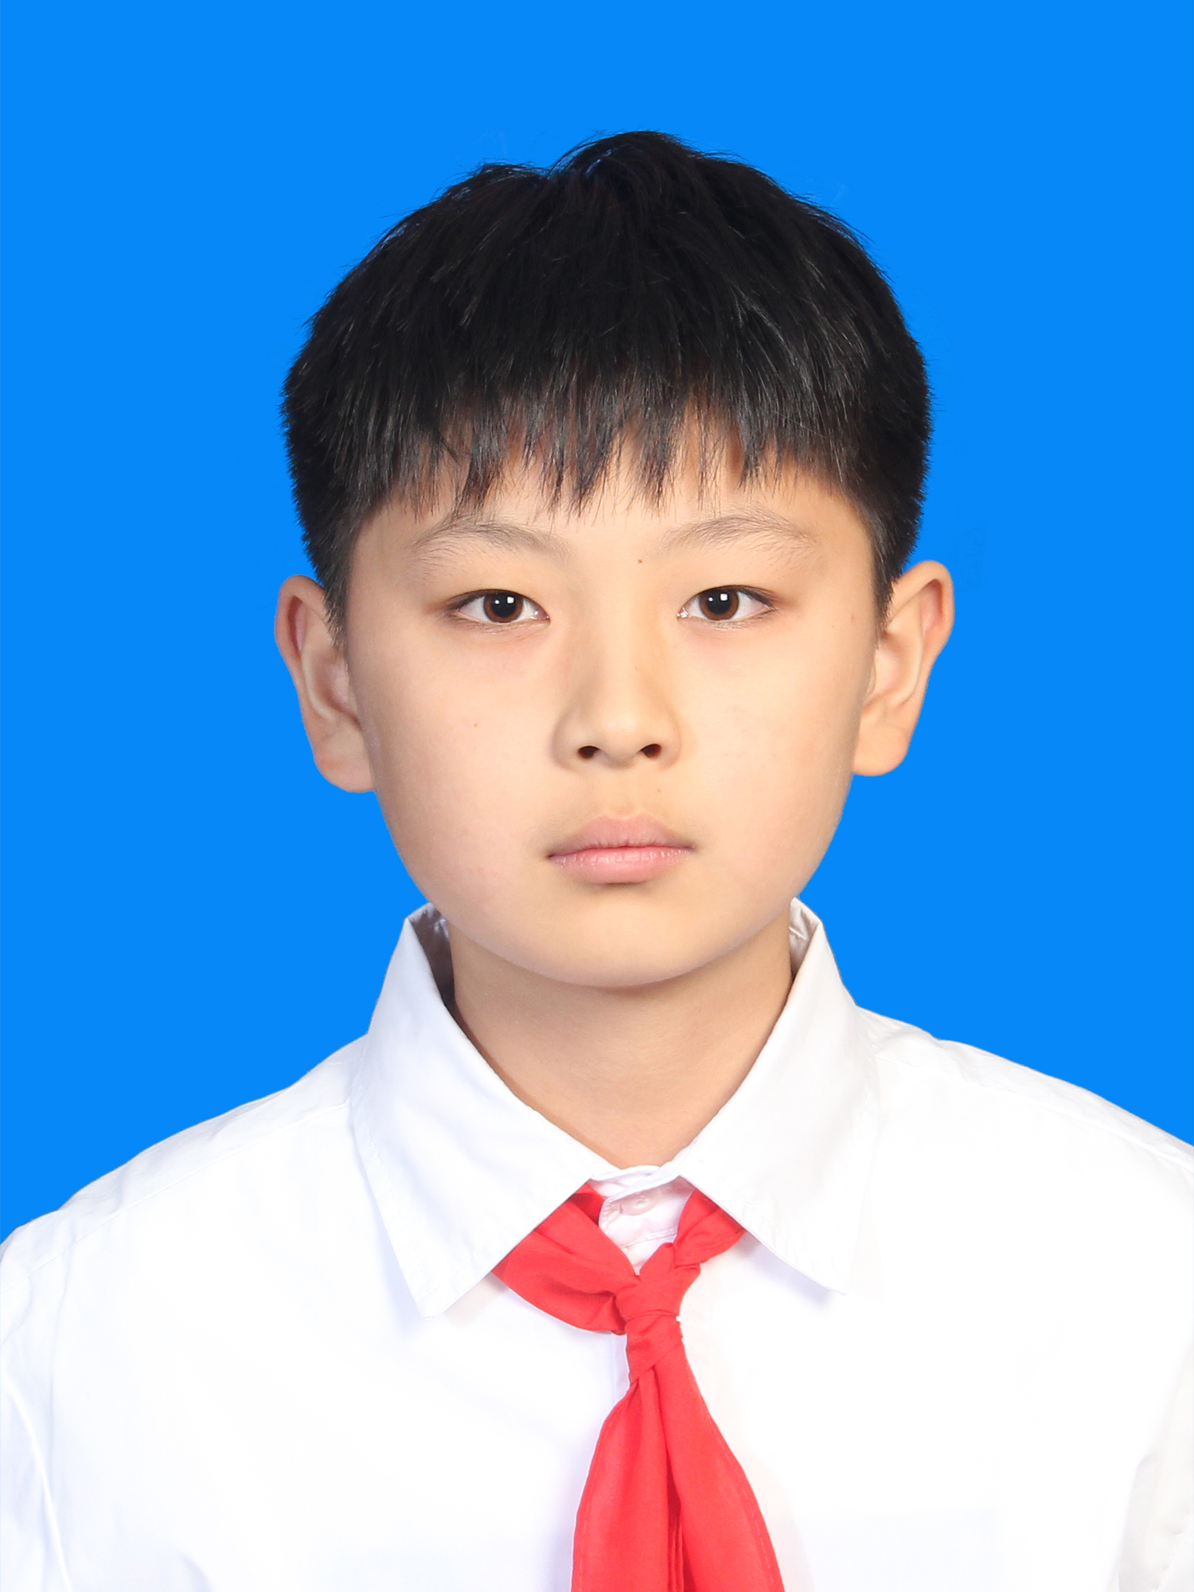
出生年月（岁） |  | 2010年1月（11岁） |  |  | 籍贯 | 江苏省常州市新北区
参加工作年月 |  |  |  |  | 学历 | 小学在读
工作（学习）单位及职务 |  |  |  | 新北区圩塘中心小学六（3）中队少先队员
办公电话 |  |  |  | 手机号码 |  | 13506113387 |  | 邮编 |  | 213033
通讯地址 |  | 常州市新北区春江街道新业街219号 |  |  |  | 电子信箱
代表类别 |  | 队员代表 | 是否是上届代表 |  |  | 否 |  | 有何特长 |  | 编程、书法、演讲
简历（主要事迹） | 作为新时代的优秀少先队员，我努力做到德智体美劳全面发展，学习成绩始终名列年级前茅，在各类竞赛及评比活动中取得累累硕果，先后获得书法8级、国家编程3级，航模比赛一等奖，江苏省好少年等荣誉称号，还连续5年被评为学校“五好学生”。  作为学校少先队副大队长和中队长，我心系集体、注重全面发展，是老师的小助手、班级的领头羊，多次成功组织大型活动，如中秋节带领同学去社区开展大联欢，组织全校性的六一联欢活动，开展十分钟班会等。  我兴趣广泛、才艺多多，参演的舞蹈《甲午》获得常州市特等奖，制作的寻访家乡视频《你好，长江，我的母亲河》获得常州市最佳人气奖和个人三等奖，我多次获得市区演讲比赛二等奖，我还获得了常州市十佳主持人提名奖。
所在单位意见 | 盖 章  年 月 日 |  |  |  |  | 各地少工委意见 | 盖 章  年 月 日

